CareSet BeScoreResult V0.1 FR

Spécifications métier et fonctionnelles

Gestion documentaire

Documents associés
Réf | Nom du / lien vers le document | Langue | Version | Auteur
1 | Introduction BSS | FR | V1.0 | BeSafeShare Team

Versions du document
Version | Date | Modification / Raison
V0.1 | 24/09/2026 | Version initiale

Distribution du document
Version | Date | Distribué vers / Raison

Table des Matières
1. Introduction 4
1.1. Conseil au lecteur 4
1.2. Contexte 4
1.3. But de BeScoreResult 4
1.4. Définition BeScoreResult 5
1.5. Scope 6
2. CareSet BeScoreResult 7
2.1. Vue conceptuelle 7
2.2. Flow 8
2.3. Vue logique 8
2.4. Regroupement des scores 12
2.5. ValueSets spécifiques 14
2.6. ValueSets transversaux 16
2.7. Business Rules 17

Introduction

Conseil au lecteur
Ce document est le résultat de l'application de la méthodologie et de la planification du programme BeSafeShare au domaine où le(s) CareSet(s) discuté(s) ici avec le(s) ValueSet(s) indiqué(s), sous réserve du respect des règles de gestion énoncées, apporte(nt) une valeur ajoutée.

Nous recommandons vivement, surtout lorsque vous lisez une spécification CareSet pour la première fois, de vous familiariser avec le programme BeSafeShare, son approche et les concepts utilisés. À cette fin, un document d'introduction a été rédigé par l'équipe de BeSafeShare, qui sert de base à cette spécification et à toutes les autres spécifications CareSet. Voir “Documents associés” - réf. 1.

Contexte
Les échelles d'évaluation médicale sont utilisées pour suivre l'état d'un patient, objectiver la gravité d'une affection et mesurer l'efficacité d'un traitement. Elles soutiennent ainsi la prise de décision clinique et la planification des soins. Il existe un besoin de partager les résultats d'évaluation médicale de manière structurée entre différents prestataires de soins.

Aujourd'hui, l'enregistrement ne se fait pas de manière uniforme, ce qui entraîne des incohérences et une interopérabilité limitée. C'est pourquoi ce document décrit la structure de données (le profil) nécessaire pour répondre aux exigences et contraintes du profil belge BeScoreResult. Ce CareSet utilise la ressource FHIR internationale Observation.

Donnez une description générale du contexte métier dans lequel le CareSet étudié joue un rôle, et expliquez brièvement quels sont le rôle et l'importance du CareSet au sein du processus qui se déroule dans le contexte ainsi esquissé.

Documentez d'autres considérations et faits illustrant le contexte métier et l'utilisation du CareSet.
Ce paragraphe peut être aussi bien très vaste que ne pas figurer du tout dans ce document.

But de BeScoreResult
Le CareSet a pour objectif d'échanger les résultats des Clinical Assessment Scales relatifs à un patient dans un domaine clinique déterminé de manière structurée entre prestataires de soins, au sein de l'écosystème eHealth belge.

Pour les Clinical Assessment Scales, ces CareSets seront stockés dans les coffres-forts numériques (Vitalink, RSW, RSB). L'avantage du stockage centralisé des résultats d'évaluation est que ceux-ci peuvent être consultés par n'importe quel dossier patient informatisé (DPI), pour autant que le fournisseur de logiciel ait réalisé l'intégration avec le coffre-fort numérique et que le prestataire de soins dispose des accès appropriés.

Sous leur forme actuelle, les résultats d'évaluation sont souvent partagés sous format PDF. Pour les prestataires de soins, ceci est clairement interprétable, mais cela comporte également des limites. Le CareSet y remédie :

- Non exploitable par la machine : les scores ne peuvent pas être lus automatiquement. Un humain est chaque fois nécessaire pour les interpréter ou les retranscrire dans le DPI.
- Non agrégeable : le suivi dans le temps et le monitoring de la qualité sur des populations de patients sont impossibles sans consulter manuellement chaque document séparément.

Ce CareSet permet donc d'enregistrer les résultats d'évaluation de manière réutilisable et traçable, ce qui facilite la prise de décision médicale et la planification des soins, et renforce la continuité des soins.

Définition BeScoreResult
Une Clinical assessment scale (échelle d'évaluation clinique) est un instrument de mesure standardisé permettant de quantifier de manière structurée et reproductible un état clinique, une fonction ou un risque d'un patient, en convertissant des observations ou constatations en un score qui aide le prestataire de soins dans le diagnostic, le suivi, la communication ou la prise de décision. Par exemple le Score d'Apgar, l'échelle de KATZ, …

DÉFINISSEZ le concept métier qui sous-tend le CareSet : qu'est-ce que c'est, que fait-il, à quoi sert-il et pourquoi est-il pertinent que les prestataires de soins échangent des informations à ce sujet ?

Scope

In scope
Les résultats des échelles d'évaluation clinique (Clinical Assessment Scales) et leurs sous-scores (le cas échéant), comme par exemple l'échelle de KATZ, l'échelle de Braden, la Glasgow Coma Scale, le score APGAR, … Ces évaluations s'appliquent à tous les différents contextes de soins.
SONT PRIS EN COMPTE DANS (MyCareSet) :
EXEMPLES !!!
Donnez des exemples de faits et d'actes professionnels relevant du concept opérationnel central et qui seront enregistrés par le CareSet. Il peut s'agir de différents types d'actes ; classez les exemples en conséquence, le cas échéant.

Out of scope
Résultats des évaluations BelRAI comportant les scores sur les échelles de soins et les Plans d'action collaboratifs (CAP)Résultats des évaluations BelRAI comportant les scores sur les échelles de soins et les Plans d'action collaboratifs (CAP Résultats des évaluations BelRAI comportant les scores sur les échelles de soins et les Plans d'action collaboratifs (CAP Résultats des évaluations BelRAI comportant les scores sur les échelles de soins et les Plans d'action collaboratifs (CAP Résultats des évaluations BelRAI comportant les scores sur les échelles de soins et les Plans d'action collaboratifs (CAP Résultats des évaluations BelRAI comportant les scores sur les échelles de soins et les Plans d'action collaboratifs (CAP Résultats des évaluations BelRAI comportant les scores sur les échelles de soins et les Plans d'action collaboratifs (CAP Résultats des évaluations BelRAI comportant les scores sur les échelles de soins et les Plans d'action collaboratifs (CAP
CONTRE-EXEMPLES !!!
Donnez des exemples de faits et d'actes professionnels relevant du concept opérationnel central et qui seront enregistrés par le CareSet. Il peut s'agir de différents types d'actes ; classez les exemples en conséquence, le cas échéant.

Résultats des évaluations BelRAI comportant les scores sur les échelles de soins et les Plans d'action collaboratifs (CAP).

Les questions et réponses individuelles sur lesquelles les scores sont basés ne sont pas communiquées. Seuls les résultats sur les échelles, les sous-scores et les scores intermédiaires sont partagés.

CareSet BeScoreResult

Vue conceptuelle
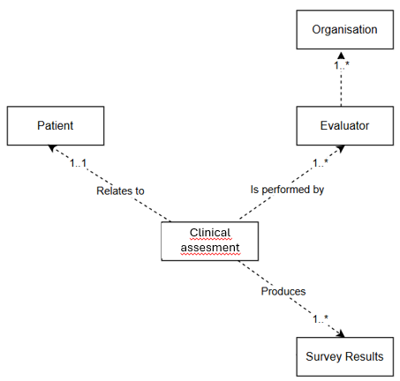

- Échelle d'évaluation standardisée : ensemble de questions posées par l'évaluateur au patient permettant d'obtenir un score total. Une évaluation appartient à un seul Patient

- Patient : la personne auprès de laquelle l'évaluation est réalisée.

- Evaluator : le(s) prestataire(s) de soins responsable(s) de la réalisation et/ou de la validation de l'évaluation.

- Organisation : l'organisation à laquelle appartient l'évaluateur, par exemple une maison de repos et de soins, un service de soins à domicile ou un hôpital, …

- Score Results : les scores de l'évaluation. Une évaluation contient un ou plusieurs Survey Results.

Flow
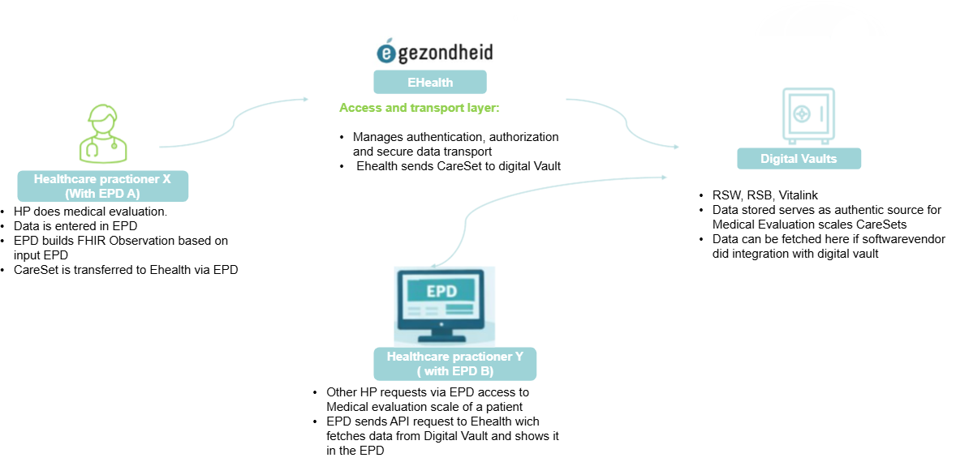

Documentez d'autres considérations et donnez des exemples illustrant le contexte métier et l'utilisation du CareSet.
Ce paragraphe peut être aussi bien très vaste que ne pas figurer du tout dans ce document.

Vue logique
Pour tous les diagrammes et tableaux logiques qui suivent, on applique :

Légende
Les éléments dont le nom est en police verte sont optionnels.
Les éléments dont le nom est en police rouge sont obligatoires.
Les éléments affichés en police verte sur un fond vert sont des ValueSets.
Les éléments avec un fond gris font partie, par référence, du CareSet étudié.
Les éléments avec un fond bleu sont des attributs du CareSet étudié.

Modèle métier logique

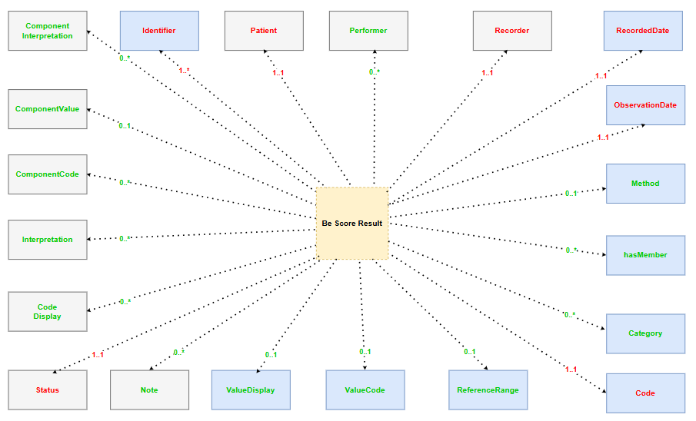

Éléments de « MyCareSet »

Element | Card | Description | FHIR
Identifier | 1..* | Identifiant de la passation de l'échelle d'évaluation. | Identifier
Patient | 1..1 | Le patient auprès duquel l'échelle d'évaluation est réalisée. | Subject
Evaluator | 0..* | Professionnel de soins ou organisation responsable de la réalisation de l'échelle d'évaluation standardisée. | Performer
Recorder | 1..1 | Le recorder est la personne ou le système qui enregistre l'évaluation dans le dossier (encodeur de données). Il peut s'agir du même prestataire de soins, d'un autre collaborateur ou du logiciel lui-même lorsque l'enregistrement se fait automatiquement. https://build.fhir.org/observation-definitions.html | Extension
Recorded Date | 1..1 | Date à laquelle l'échelle d'évaluation standardisée est finalement encodée dans le système. | Observation.RecordedDate
Observation Date | 1..1 | Date de fin de la période d'observation et/ou de référence pour toutes les informations recueillies lors de l'évaluation. | Observation.effectiveDateTime
hasMember | 0..* | Mécanisme dans FHIR permettant de regrouper différentes observations. | Observation.hasMember
Category | 0..* | La catégorie de l'évaluation médicale.  VS_Observation_Category | Observation.Category
Code de l'échelle d'évaluation | 1..1 | Ceci identifie l'échelle d'évaluation.  Échelle d'évaluation par exemple : 273547007 | Katz activities of daily living (assessment scale) |(SNOMED)  VS_BeScoreResult_Code | Observation.Code
Min-Max | 0..1 | L'intervalle de score possible de l'échelle (p. ex. 0–12). | Observation.ReferenceRange
Value/Score | 0..1 | Cela peut être :  Le score de l'échelle (calculé) sous forme de nombre avec unité pour une évaluation BelRAI Par exemple : score de douleur NRS = 7.  - Uniquement pour les échelles d'évaluation standardisées : un concept issu du parent SNOMED-CT 404684003 | Clinical finding |  Par exemple : 249954005 | Movement against gravity (finding) |  Attention : en FHIR, value peut prendre de nombreuses formes. Cette polyvalence est reprise dans ce profil (voir BR). | Observation.ValueCode
Status | 1..1 | Statut de l'observation (d'une échelle de soins, d'un CAP ou d'un score total). Par défaut, « Final » est renseigné.  VS__Status | Observation.Status
Method | 0..1 | Comment l'observation a été obtenue.  VS_BeScoreResult_method | Observation.Method
Observation.Code.Display | 0..* | Il s'agit de la description qui correspond à la valeur du score.  Par exemple, un score de 10 sur l'« agressive behaviour scale » = « agression sévère ».  et la description des modules :  « Cette personne ne présente aucun trouble du comportement » | Observation.Code.Display
Observation.Interpretation | 0..* | Il s'agit de la conclusion tirée à partir du score total.  Par exemple :  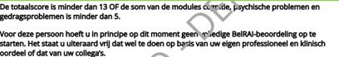 | Observation.Interpretation
Component.Code | 0..* | Identifie le sous-score ou la composante de l'échelle d'évaluation (par exemple une sous-échelle au sein d'une échelle standardisée). Voir par exemple le score APGAR. | Observation.Component.Code
Component.value | 0..1 | La valeur numérique ou le score correspondant à cette composante (sous-score). Il s'agit du résultat mesuré ou calculé pour cette partie de l'évaluation. | Observation.Component.value
Component.Interpretation | 0..* | L'interprétation clinique du sous-score, sous forme textuelle ou codée. Par exemple la signification du score pour cette composante. | Observation.Component.Interpretation
Note | 0..* | Champ de texte libre. | Obsevation.Note
Ce tableau présente les éléments du CareSet étudié tels que suggérés lors de la phase de conception.

Regroupement des scores
Si une échelle se compose de plusieurs aspects (différents items), il existe en FHIR deux manières de regrouper ces observations. Dans la plupart des cas, il faudra utiliser component. Dans certains cas, il est plus indiqué d'utiliser hasMember.

Business rule :

- Si l'observation se compose de différents aspects et que ceux-ci sont réalisés au même moment et par le même performer en un seul acte clinique, alors il faut opter pour component afin de regrouper les aspects.
- Si l'observation se compose de différents aspects et que ceux-ci sont réalisés à un moment différent ou par un autre performer ou sur différents domaines, alors il faut opter pour hasMember afin de regrouper les observations partielles.

Exemple Component

Cet exemple décrit de quels éléments se compose un clinical assessment tool tel que l'échelle de KATZ et comment ces données sont structurées en FHIR.
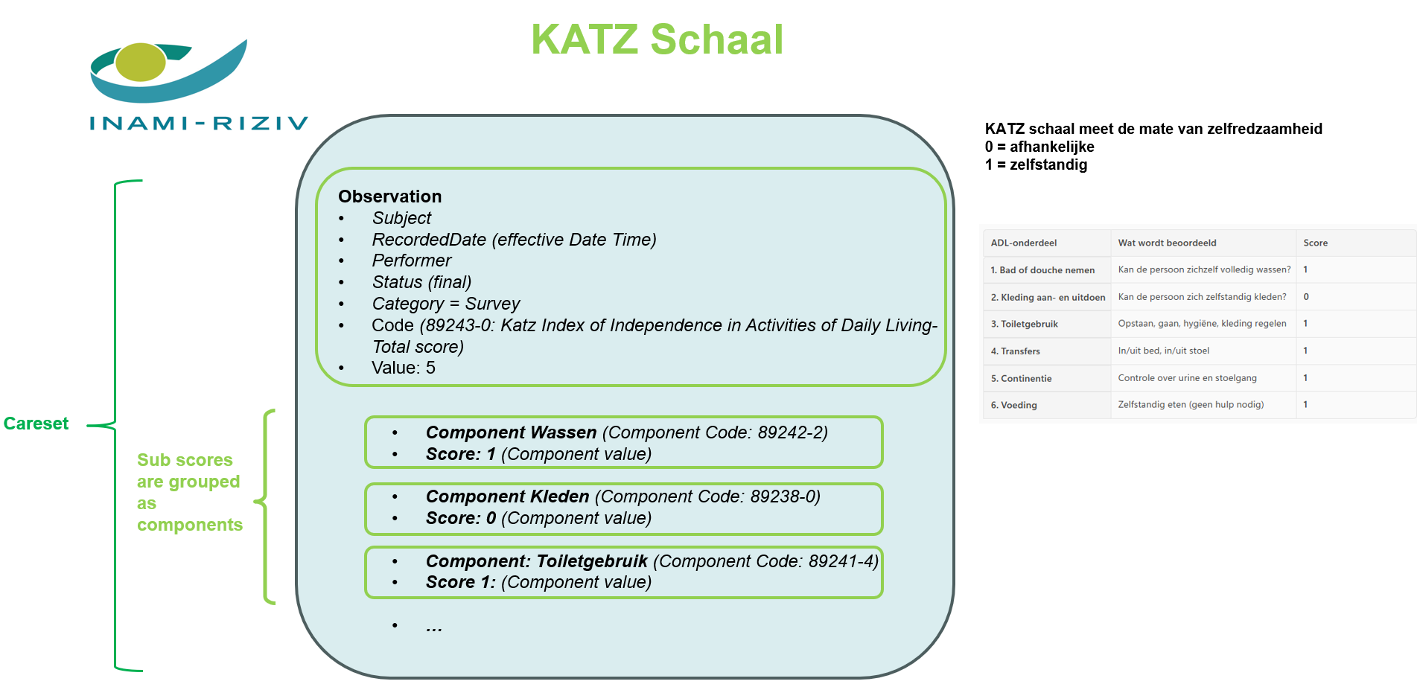

Voir aussi ces exemples :
Observation-example-5minute-apgar-score - FHIR v4.0.1
Observation-example-glasgow - FHIR v4.0.1

Exemple hasMember

Moment différent : Si la même échelle est administrée de façon répétée à différents moments, alors chaque mesure doit être modélisée comme une Observation distincte et l'Observation parent doit utiliser hasMember pour regrouper ces mesures liées au temps. Par exemple : Glasgow Coma Scale administrée à 3 moments différents : 0’, 15’, 30’.

Observation.Code : GCS- Observation
hasMember → GCS-0min
hasMember → GCS-15min
hasMember → GCS-30min

Attention : au sein de la mesure GCS-0min, les aspects partiels sont malgré tout encore modélisés via component. Exemple : Voir aussi Observation-example-glasgow - FHIR v4.0.1

Différents domaines et performers : certaines échelles sont administrées sur différents aspects/domaines et par différents performers. Dans ce cas, hasMember est indiqué pour regrouper les différentes échelles. Les items sous-jacents doivent toutefois être enregistrés via component.

Voir par exemple la Functional Independence Measure (FIM). Il s'agit d'une échelle de revalidation standardisée comportant au total 18 items sur deux domaines : moteur et cognitif, chacun étant coté de 1 à 7.

- Les items moteurs comprennent notamment Eating, Grooming, Bathing, Dressing (upper/lower), Toileting, Bladder management, Bowel management, Transfers (bed/chair, toilet, bath/shower), Locomotion (walk/wheelchair), Stairs ;
- les items cognitifs comprennent Comprehension, Expression, Social interaction, Problem solving, Memory. Ensuite, un score total est encore calculé pour chaque domaine, moteur/cognitif. Sur la base de cette somme, le score total est calculé.

Attention : dans la pratique, le FIM n'est pas toujours administré en un seul moment d'évaluation. En outre, il peut y avoir différents performers (par exemple ergothérapeute, kinésithérapeute, logopède, …) pour un item donné. C'est pourquoi ces items ont souvent leurs propres moments, performers et statuts. https://fhir.hl7.org/fhir/observation-example-2minute-apgar-score.html Dans ce cas, il faut opter pour hasMember :

hasMember → Observation/FIM-Motor-Total
hasMember → Observation/FIM-Cognitive-Total

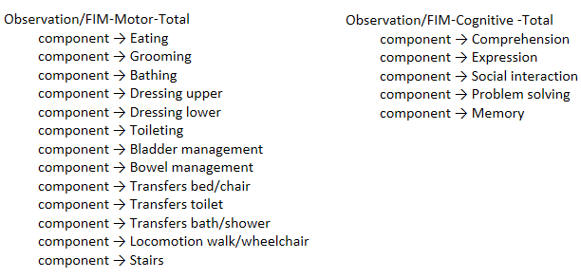 Attention : si connaître le performer n'a qu'une plus-value limitée, il est possible de regrouper tous les items et donc de fusionner les domaines.

Attention : si connaître le performer n'a qu'une plus-value limitée, il est possible de regrouper tous les items et donc de fusionner les domaines. Attention : si connaître le performer n'a qu'une plus-value limitée, il est possible de regrouper tous les items et donc de fusionner les domaines.

ValueSets spécifiques

Certains ValueSets pour un élément d'un CareSet sont spécifiques au CareSet actuel MyCareSet. Nous les nommerons « VS_ MyCareSet _Element ».

Element | ValueSet
Code | VS_ BeScoreResult _Code
Value | VS_ BeScoreResult _Value
Method | VS_ BeScoreResult _Method

VS_BeScoreResult_Code

Ce valueSet définit les codes possibles qui sont autorisés dans le champ code pour les medical assessment scales. Tous les children des parents SNOMED-CT suivants :

- 782487009 |Assessment score (observable entity)|
- 445536008 |Assessment using assessment scale (procedure)|

  - Attention : ce code ne doit être utilisé que s'il n'existe pas d'équivalent dans 782487009 |Assessment score

VS_BeScoreResult_Value

Une value peut contenir différents formats. Tous les formats possibles relatifs à ce champ sont également d'application ici. Si la value est un code et que le codesystem = SNOMED CT, alors seuls les children des codes parents ci-dessous sont autorisés :

- << 404684003 |Clinical finding (finding)|

Exemples :

- Observation.code : 249956007 | Medical Research Council grade - muscle power (observable entity) |
Observation.value : 3

- Observation.code : 249956007 | Medical Research Council grade - muscle power (observable entity) |
Observation.value : 249954005 | Movement against gravity (finding) |

VS_ BeScoreResult_Method

Ce valueSet est utilisé pour indiquer quelle méthode a été utilisée. Tous les children de ce parent SNOMED-CT sont d'application :
- << 254291000 |Staging and scales (staging scale)|

ValueSets transversaux

D'autres ValueSets sont de nature plus générale et peuvent être réutilisés pour des instances des mêmes éléments dans différents CareSets.
Nous nommerons ces ValueSets d'après l'élément concerné : « VS_Element »

Element | ValueSet
Status | VS_Status
Category | VS_Observation_Category

ValueSet : VS_Status

Pour les échelles d'évaluation validées, la valeur de status est toujours « final » : seules les évaluations finales peuvent être enregistrées. Le code entered in error est également ajouté comme mécanisme de repli (fallback).

Code | Définition | NL | FR
final | The observation is complete and there are no further actions needed. Additional information such "released", "signed", etc would be represented using [Provenance](provenance.html) which provides not only the act but also the actors and dates and other related data. These act states would be associated with an observation status of `preliminary` until they are all completed and then a status of `final` would be applied. | Finaal | Final
entered-in-error | The observation has been withdrawn following previous final release. This electronic record should never have existed, though it is possible that real-world decisions were based on it. (If real-world activity has occurred, the status should be "cancelled" rather than "entered-in-error".). | Entered in Error | Entered in Error

ValueSet : Observation_Category

Voir https://build.fhir.org/valueset-observation-category.html

Business Rules
- La method (<< 254291000 |Staging and scales|) figure sur l'observation principale portant le score global de l'échelle. Si des mesures partielles ont leur propre method, device ou performer, elles sont alors regroupées via hasMember et chaque mesure partielle porte sa propre method. Avec component, tous les items partiels partagent la même method et cela n'est pas nécessaire.
Exemple : un score de risque basé sur le BMI et d'autres facteurs, chaque mesure partielle a sa propre method (via hasMember), seul le score final reçoit l'échelle comme method.
- Seuls les scores avec le status = final peuvent être enregistrés dans le CareSet.
- Pour l'instant, deux codesystems sont autorisés : SNOMED-CT et LOINC.
- Dans le champ Value, les formats suivants sont autorisés

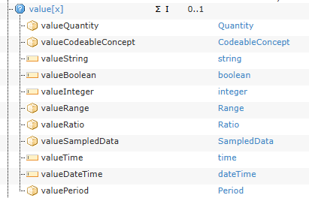

Règles relatives au contenu du CareSet.
Règles de corrélation entre les valeurs d'éléments et/ou les valeurs des objets référencés.

